Dokumentation portM Yachthafen-Manager

Die Web-Applikation dient der Besucher-Verwaltung von Gast-Booten, Dauerliegern, Apartments,Häusern, Hausbooten und Caravans. Je nach Wunsch können einzelne Dienste aktiviert bzw. deaktiviert werden, so daß man nur das zu sehen bekommt, was man wirklich braucht. Unter
Einstellungen → Angebote:
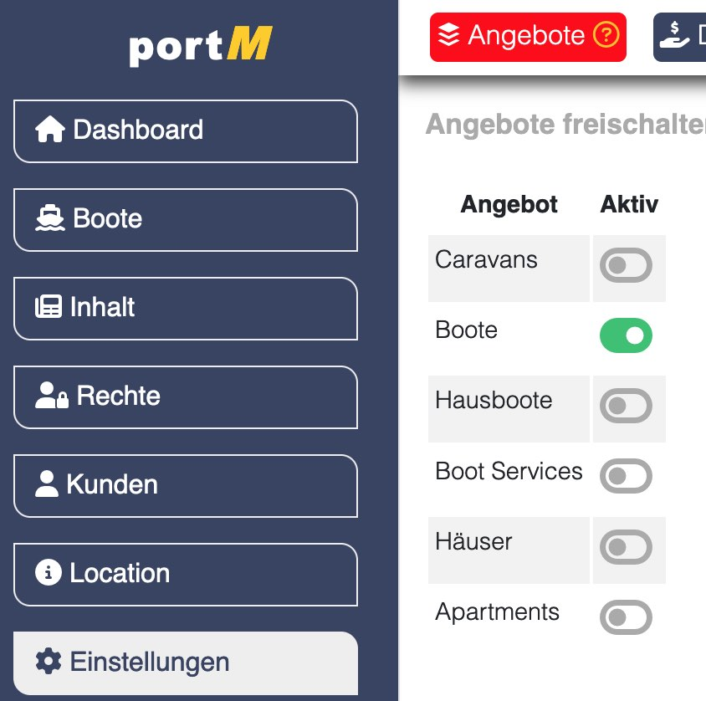

Grund-Konfiguration
Nach der Installation der Applikation muss unter „Location“ → „Einstellungen“ als erstes die Stammdaten des Hafens eingetragen werden. Das betrifft Ansprechpartner, Ortsdaten, Bankdaten, MWSt ja/nein etc. Dazu gehört auch die exakte geografische Verortung per Map-Klick (Längen-, Breitengrad). Weiterhin können unter „Location“ → „Stege“ die Stege des Hafens angelegt werden.
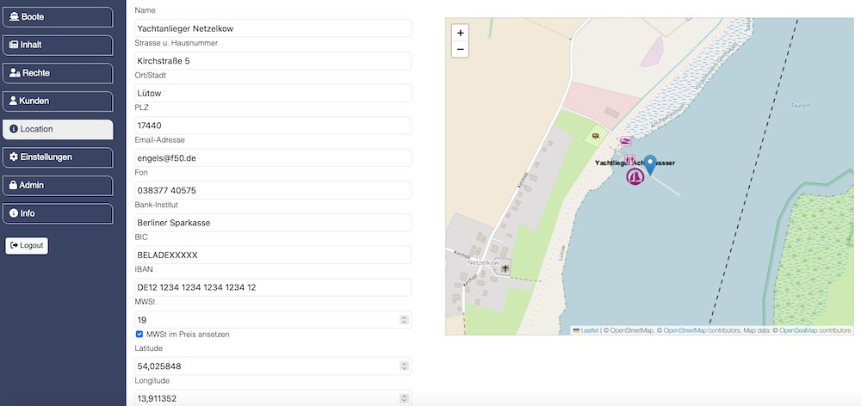

Liegeplätze
Sind die geografischen Ortsdaten und Stege definiert, lassen sich unter „Location“ → „Liegeplätze“ über ein interaktives Map-Tool alle Liegeplätze anlegen. Da dies nicht unkompliziert ist, wird es hierzu noch ein Anleitungsvideo geben. Bzw. eine persönliche Anleitung sofern erwünscht.
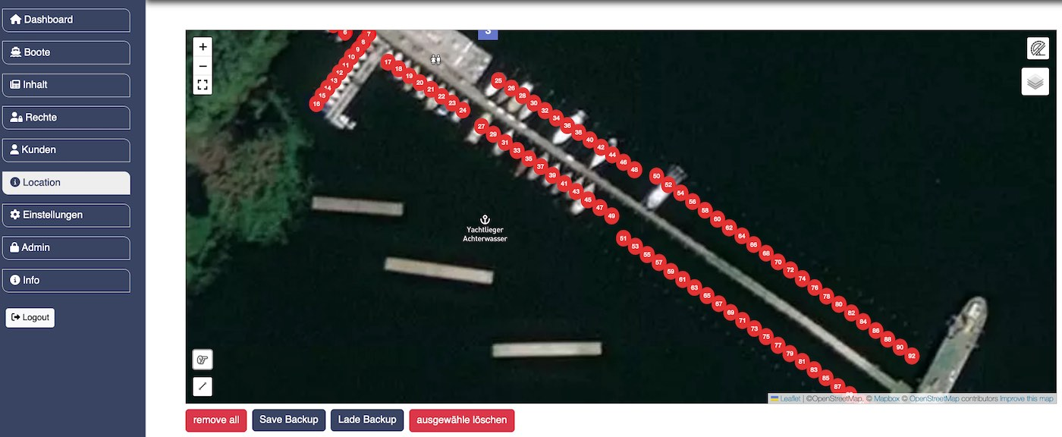
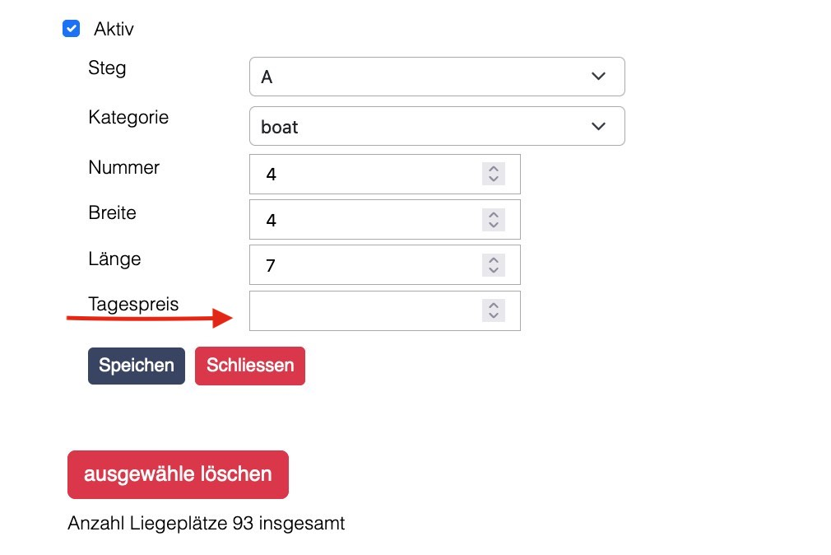
Wichtig: Bei der Definition der Liegeplätze (Länge, Nummer, Steg, Art: Boot oder Hausboot) läßt sich auch unabhängig von den Gast-Boots-Daten wie etwa Länge des Bootes als Preisgrundlage ein fester Preis eines Liegeplatzes festlegen. Wenn das der Fall ist, dann wird unabhängig von den Bootsdaten dieser feste Liegeplatz-Preis zur Preisberechnung verwendet. Also Preis-Feld in Liegeplatz-Formular unbedingt leer lassen, wenn man hier die Bootsdaten für die Berechnung verwenden will.

Gast-Boote

Unter dem Menu-Punkt „Boote“ lassen sich Gastboote verwalten. Je nach Saison (Neben- und Hauptsaison sind vordefiniert) und definierter Preiskomponenten (Stromanschluss, Anzahl Besucher) und der Anzahl der Übernachtungen wird der Preis automatisch berechnet:
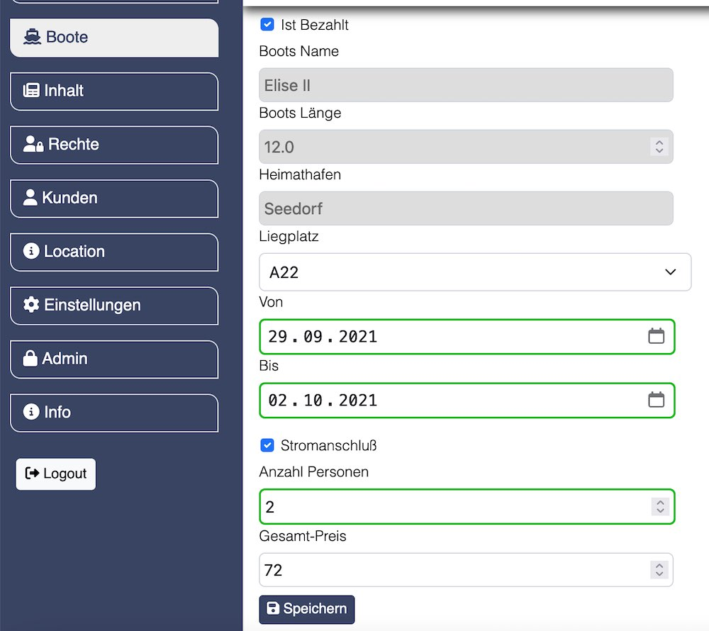
Unter dem Menu-Punkt „Boote“ → „Saison-Daten“ kann man die entsprechenden Saisons Datumstechnisch definieren. Es müssen für die „Von/Bis“ Daten korrekte Datums angaben gemacht werden. Intern wird aber nur die Tag- und Monatsangaben zur Berechnung der Saisonperioden verwendet. Es müssen also hier nicht fortlaufend jedes Jahr die Saisonperioden eingetragen werden. Die Preis-Angaben für die entsprechenden Saison-Arten werden unter „Einstellungen“ → „Gäste“ definiert:
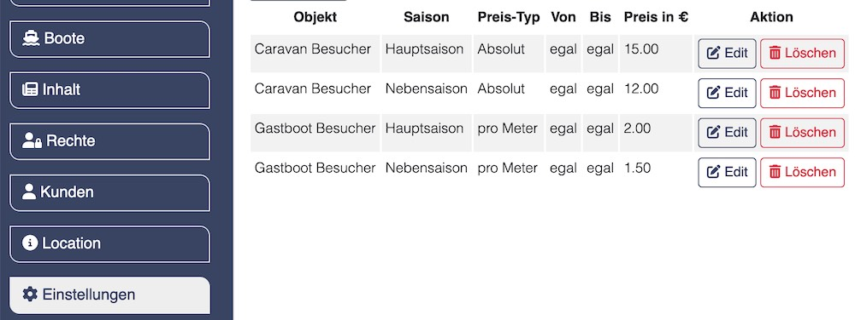
Bei einem erstmaligen Besuch werden die Bootsdaten extra gespeichert, so daß bei weiteren Besuchen per Autovervollständigung des Bootsnamens die gespeicherten Bootsdaten automatisch eingetragen werden (Bootsname, Länge des Boots).

Caravans
Sollten im Hafen auch Caravan-Besuche möglich seien, dann aktivieren Sie unter „Einstellungen“ → „Angebote“ die Option „Caravans“. Die Verwaltung der selben entspricht weitestgehend den Gastbootbesuchern. Saisonarten, -Preise und Preiskomponenten lassen sich auch hier individuell anpassen.

Dauerlieger Boote
Als Saisonperioden werden die klassischen verwendet: Sommerliegeplatz und Winterlager. Die konkreten Zeitdaten lassen sich wie bei Gastbooten unter „Boote“ → „Saison-Daten“ verwalten. Die Preis-Definition erfolgt unter „Einstellungen“ → „Dauerlieger“.
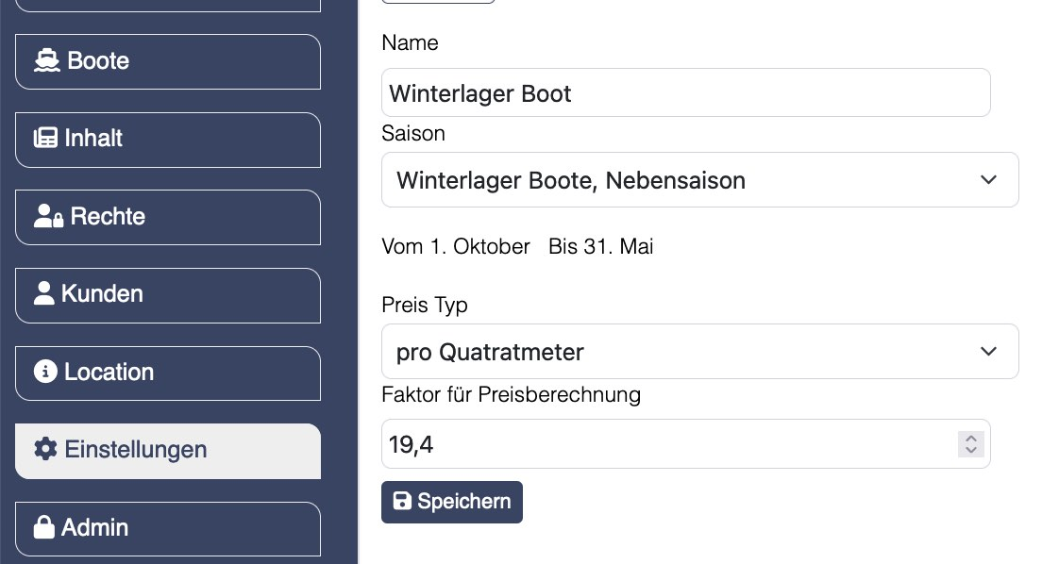
Da über die saisonalen Preis-Daten hinaus bei Dauerliegern noch andere Preisfaktoren eine Rolle spielen, wie Kranen, Reinigung, Transport etc., gibt es unter „Einstellungen“ → „Komponenten“ die Möglichkeit anhand von vordefinierten „Services“ und „Preis-Objekten“ Preis-Komponenten zu definieren:
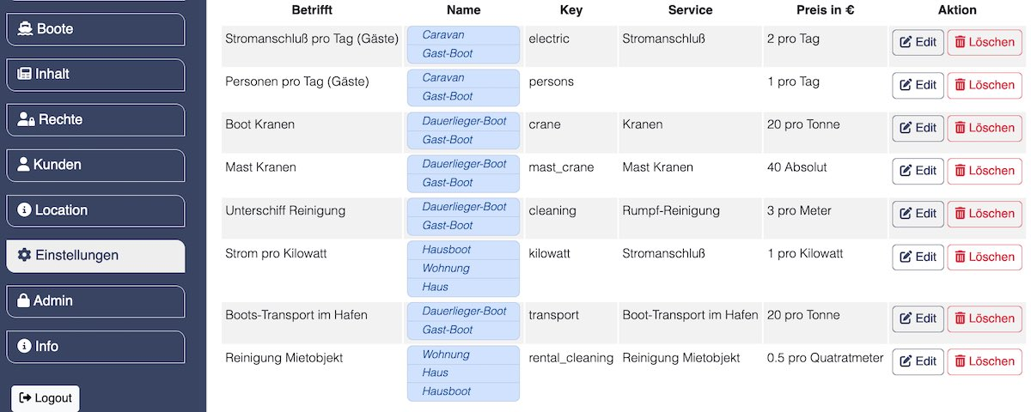
Unter dem Menu-Punkt Admin lassen sich Services und Preis-Objekte verwalten. Hier ist allerdings Vorsicht geboten, da diese Daten mit programminternen Daten korrespondieren. Sie sollten also hier unsere Hilfe nutzen. Da in der Regel sämtliche Preis relevanten Einstellungen bei der Installation erfolgen, sollte das anfänglich gemeinsam mit uns erfolgen. Bei spätren Anpassungswünschen, bitte mit uns absprechen.

Boots-Service
Ausserdem bietet das Tool einen sogenannten „Boots-Service“ an. Registrierten Benutzern vom Type „Gastboot“ oder „Dauerlieger“ können dadurch Service-Anfragen an den Hafen stellen, was klassische Arbeiten am Boot betrifft. Vorab muß der Bootseigner als registrierter Kunde alle notwendigen Bootsdaten eintragen, damit er überhaupt eine Service-Anfrage erstellen kann. Die einzelnen Dienste können im Administrationsbereich vorher definiert werden. Das betrifft Materialarten, -Preise, Kategorien von Diensten als auch Arbeitspreise. Sobald ein Kunde eine Service-Anfrage erstellt, wird sofort der Preis berechnet und alle Preiskomponenten detailliert dargestellt. Der Hafen-Administrator wird sofort per Mail benachrichtigt.
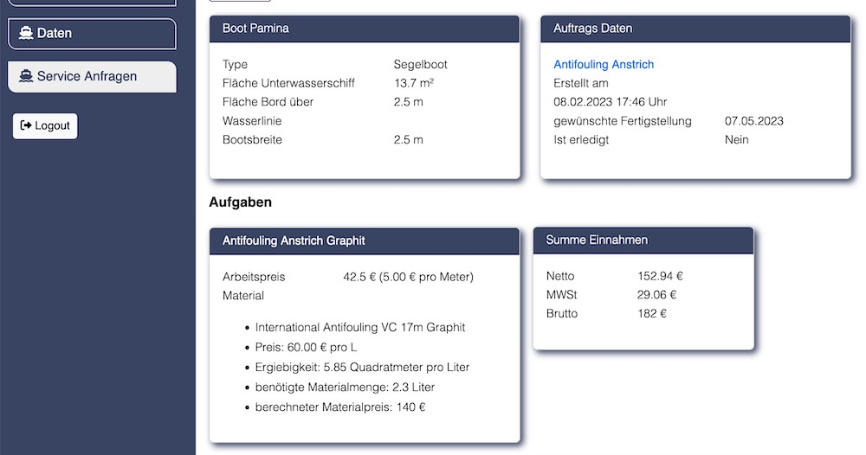
Um bestimmte Service-Leistungen anbieten zu können, müssen diese natürlich vorweg definiert werden. Dies erfolgt unter dem Menu-Punkt „Boot Services“. Unter „Material“ werden sämtliche Materialen, die für bestimmte Arbeiten notwendig sind definiert. Das schließt natürlich den Material-Preis abhängig von der Quantität in bestimmten Maßeinheiten ein, sowie etwaige Angaben zur Material-Ergiebigkeit pro Maßeinheit. Beispiel Antifouling:
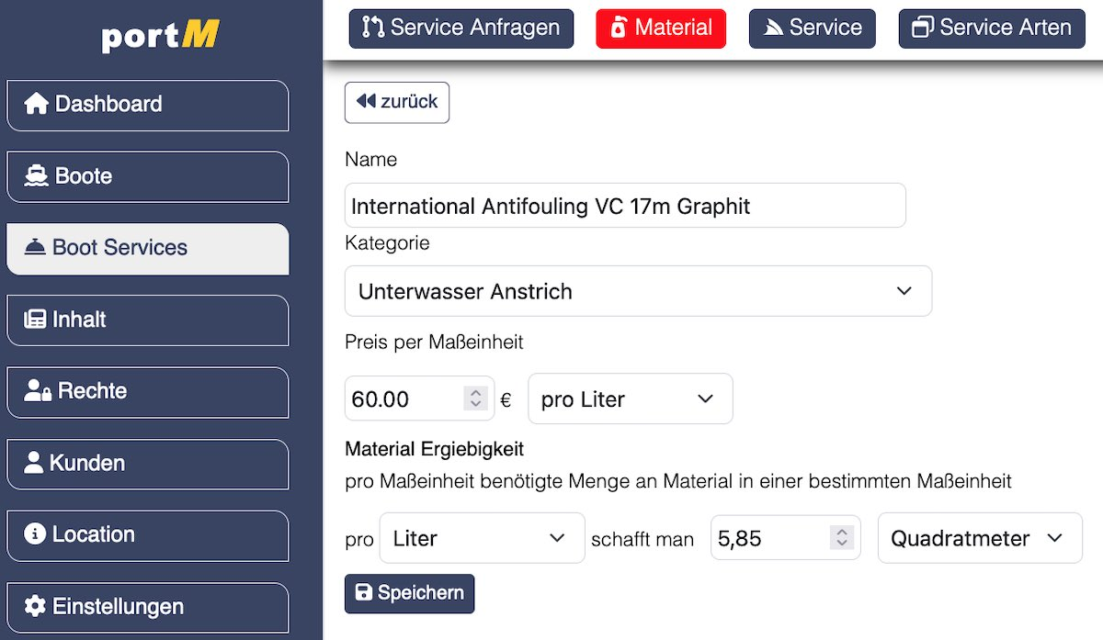
Diese definierten Materialien und Materialpreise dienen den eigentlichen Service-Leistungen, die der Hafen leisten kann, als Grundlage für die Definition der Arbeitspreise pro bestimmter Maßeinheit. Das geschieht unter „Boot Services“ → „Service“:
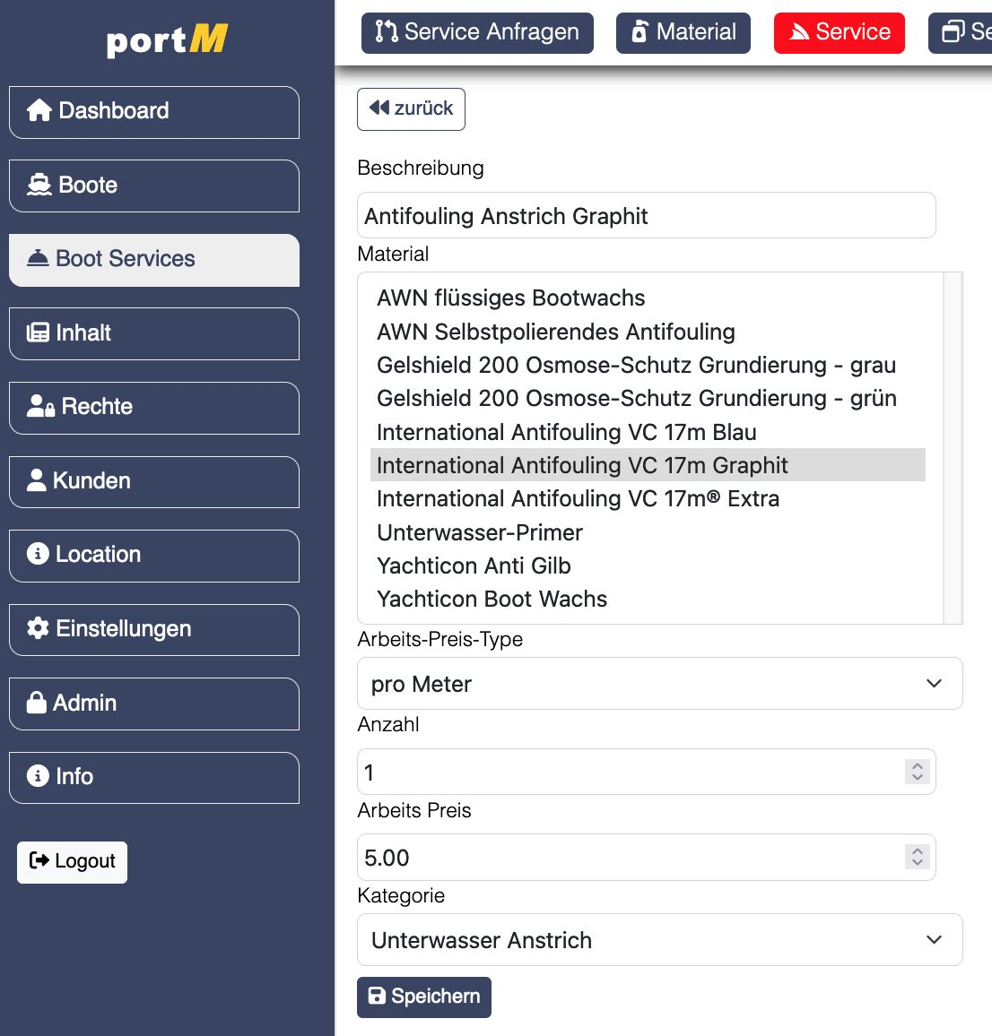
Entsprechende Kategorien für Materialien und Arbeitsleistungen (Service), die der Zuordnung dienen, werden unter „Boot Services“ → „Material Arten“, bzw. „Service Arten“ definiert. Entsprechend allen preislichen Angaben können sofort bei jeder Service-Anfrage die detaillierten Preis-Daten ermittelt und als Rechnungsdaten verwendet werden:
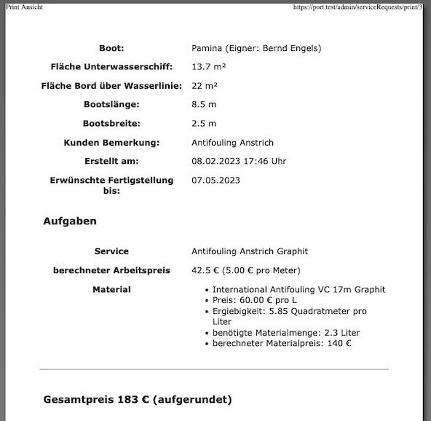

Mietobjekte (Häuser, Hausboote, Apartments)

Mietobjekte, sofern gewünscht, unter „Einstellungen“ → „Angebote“ aktivieren. Die Verwaltung dieser Objekt-Gruppe erfolgt kalendarisch und die Mietpreise sind definiert je nach Objekt-Modell. Beispiel Hausboot: Jedes konkrete Hausboot ist einem bestimmten Hausboot-Modell zugeordnet. Dieses muß zuvor definiert worden sein. Mittels dieser Modelle werden die Mietpreise definiert. Hier sind drei feste Saison-Arten vordefiniert: Nebensaison, Zwischensaison und Hauptsaison. Jeder Art ist Ein Tagespreis zugeordnet:
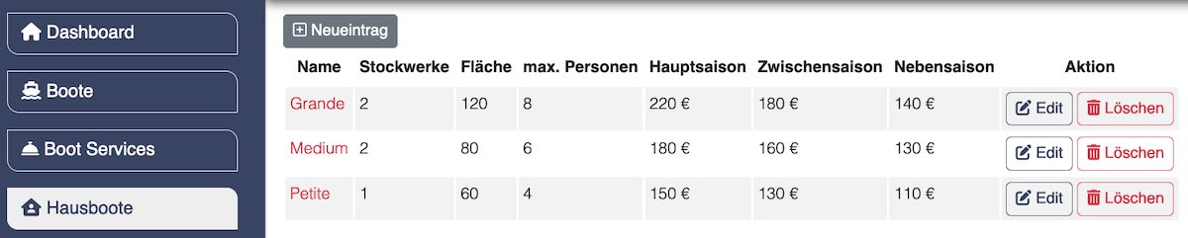
Unter „Einstellungen“ → „SaisonDates“ müssen diese drei Saison-Arten im zeitlichen Vorlauf von mindestens einem Jahr vordefiniert werden als exakte zeitliche Perioden. Den Saison-Arten können ebenfalls gewünschte Feiertage zugeordnet werden. So daß etwa Weihnachten/Silvester, was eigentlich zeitlich in der Nebensaison liegt, als Hauptsaison ausgewiesen wird und preislich entsprechend berücksichtigt wird. Zu berücksichtigende Feiertage können unter „Admin“ → „Feiertage“ aktiviert/deaktiviert werden:
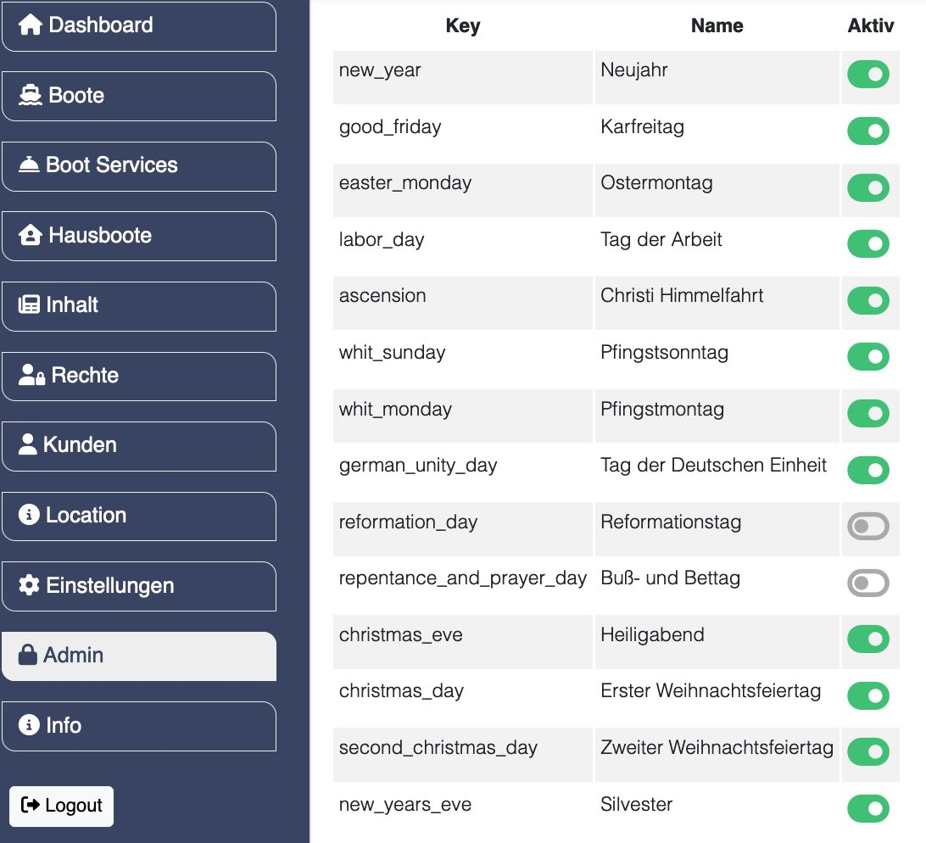
Hier die vordefinierten aktuellen Saison-Arten für Mietobjekte. Diese müssen wie gesagt vorab definiert worden sein, damit ein Miet-Objekt auch kalendarisch reserviert werden kann:
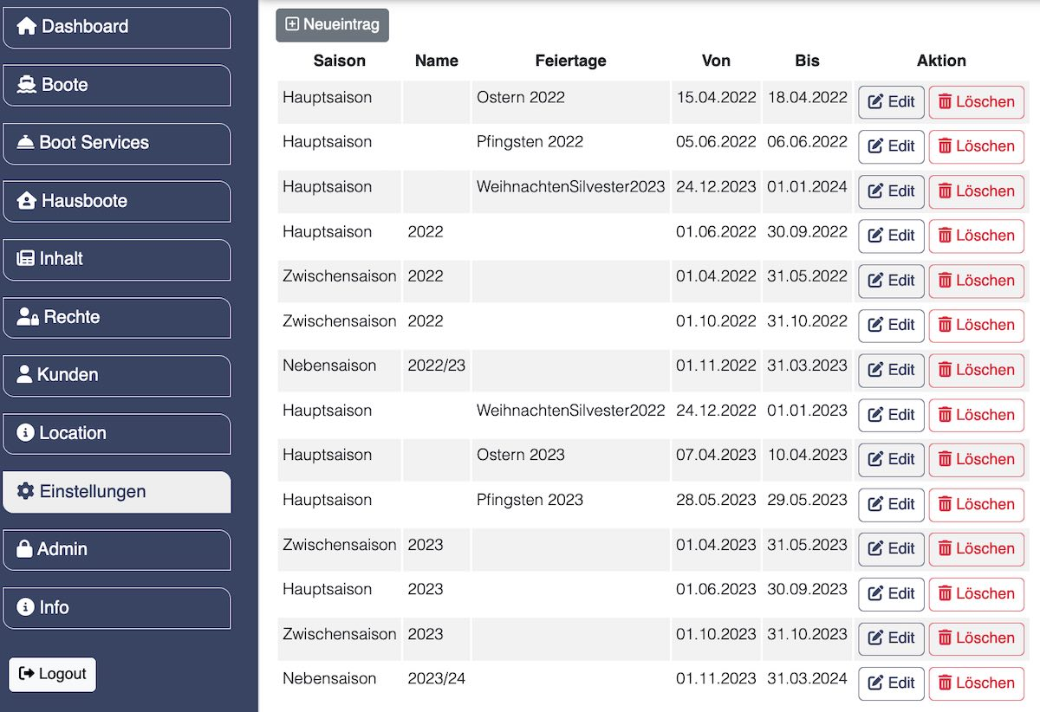
Die konkreten Hausboote werden unter „Hausboote“ → „Hausboote“ erstellt und verwaltet. Side sind den einzelnen Modellen zugeordnet und haben auch eine Farb-Definition, anhand derer sie im Belegungs-Kalender dargestellt werden unter „Hausboote“ → „Vermietung“:
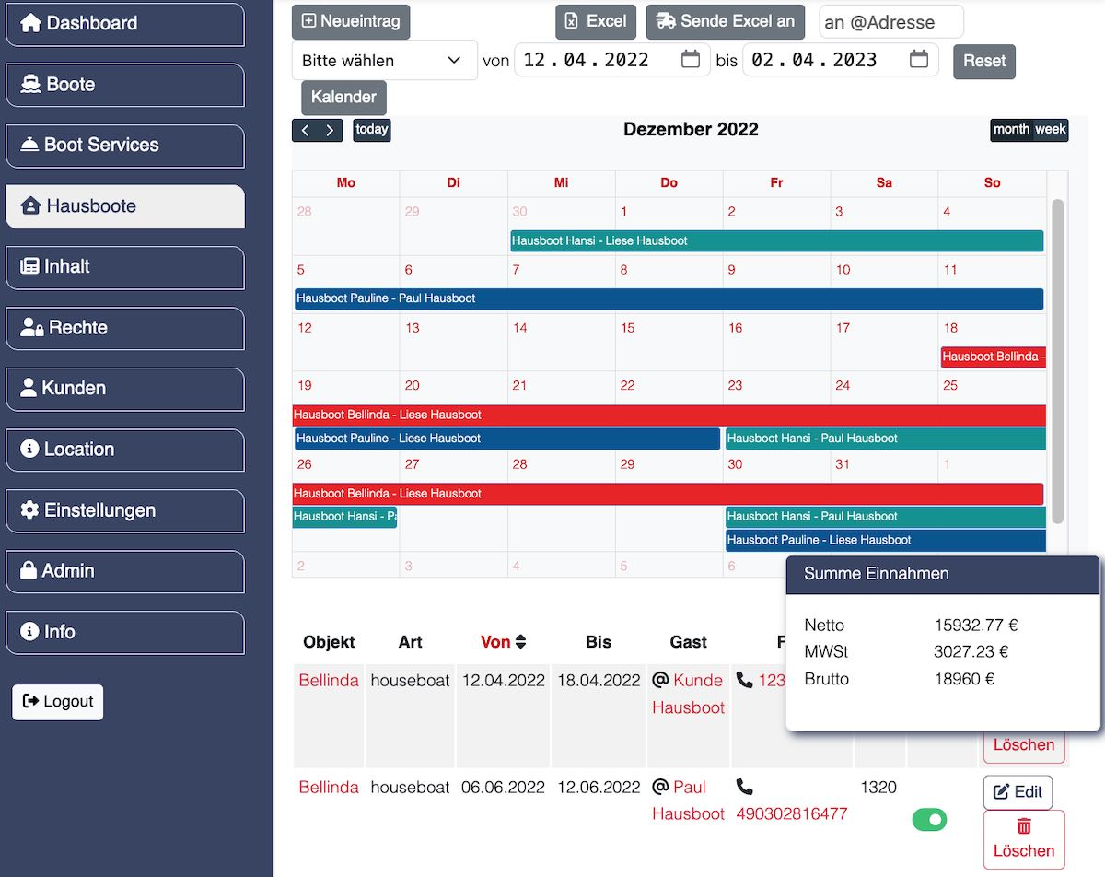
In der Ansicht einer einzelnen Vermietung wird dann tagesgenau der Mietpreis angezeigt:
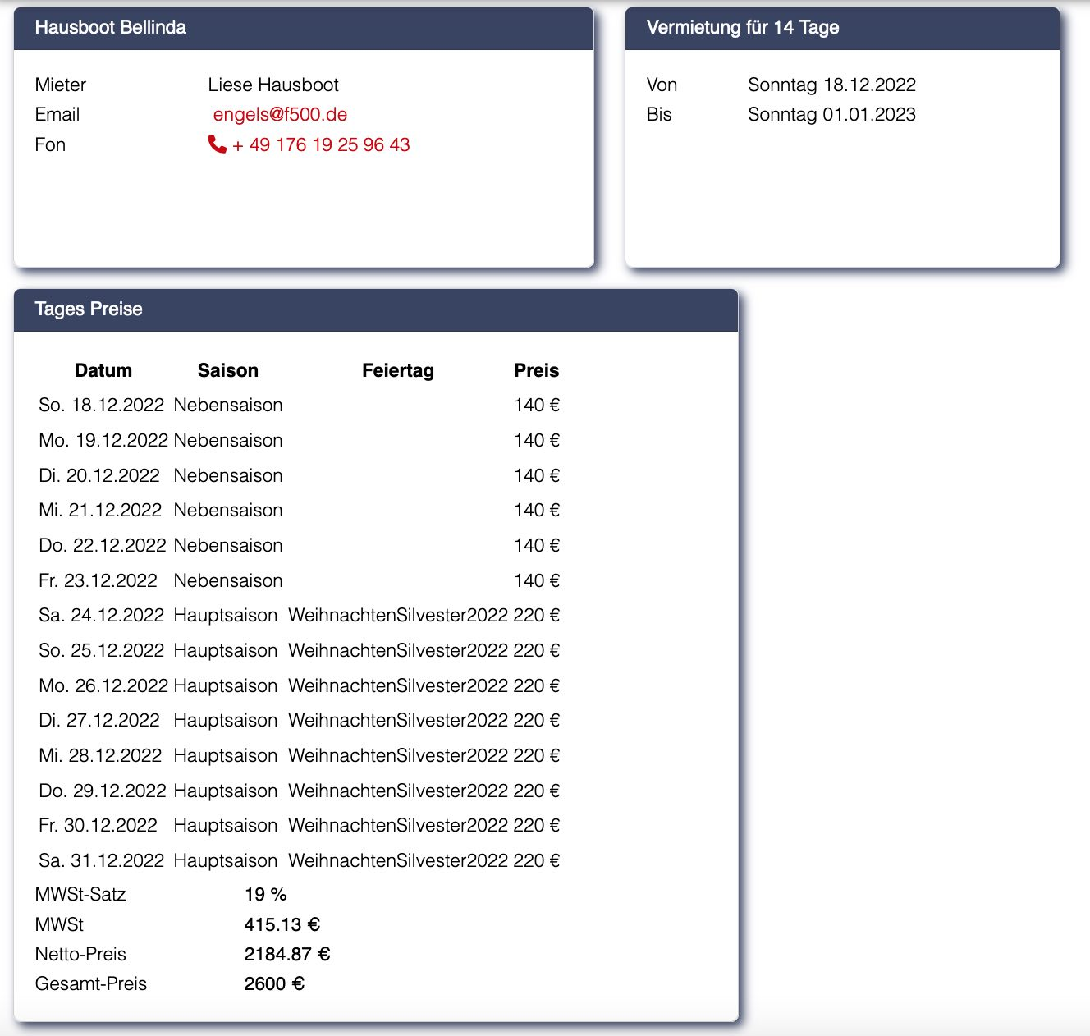
Die Rechnung kann ebenso ausgedruckt und an den Kunden verschickt werden. WICHTIG: Jegliche Vermietung eines Objekts setzt voraus, daß der Mieter sich vorab als entsprechender Kunde vom Typ „Mieter“ registriert hat, bzw. vom Administrator im Admin-Bereich angelegt wurde.

Technische Umsetzung/Ansprechpartner
Bernd Engels
Ackerstrasse 22
10115 Berlin
Fon: 0179 101 43 02
email: engels@f50.de

